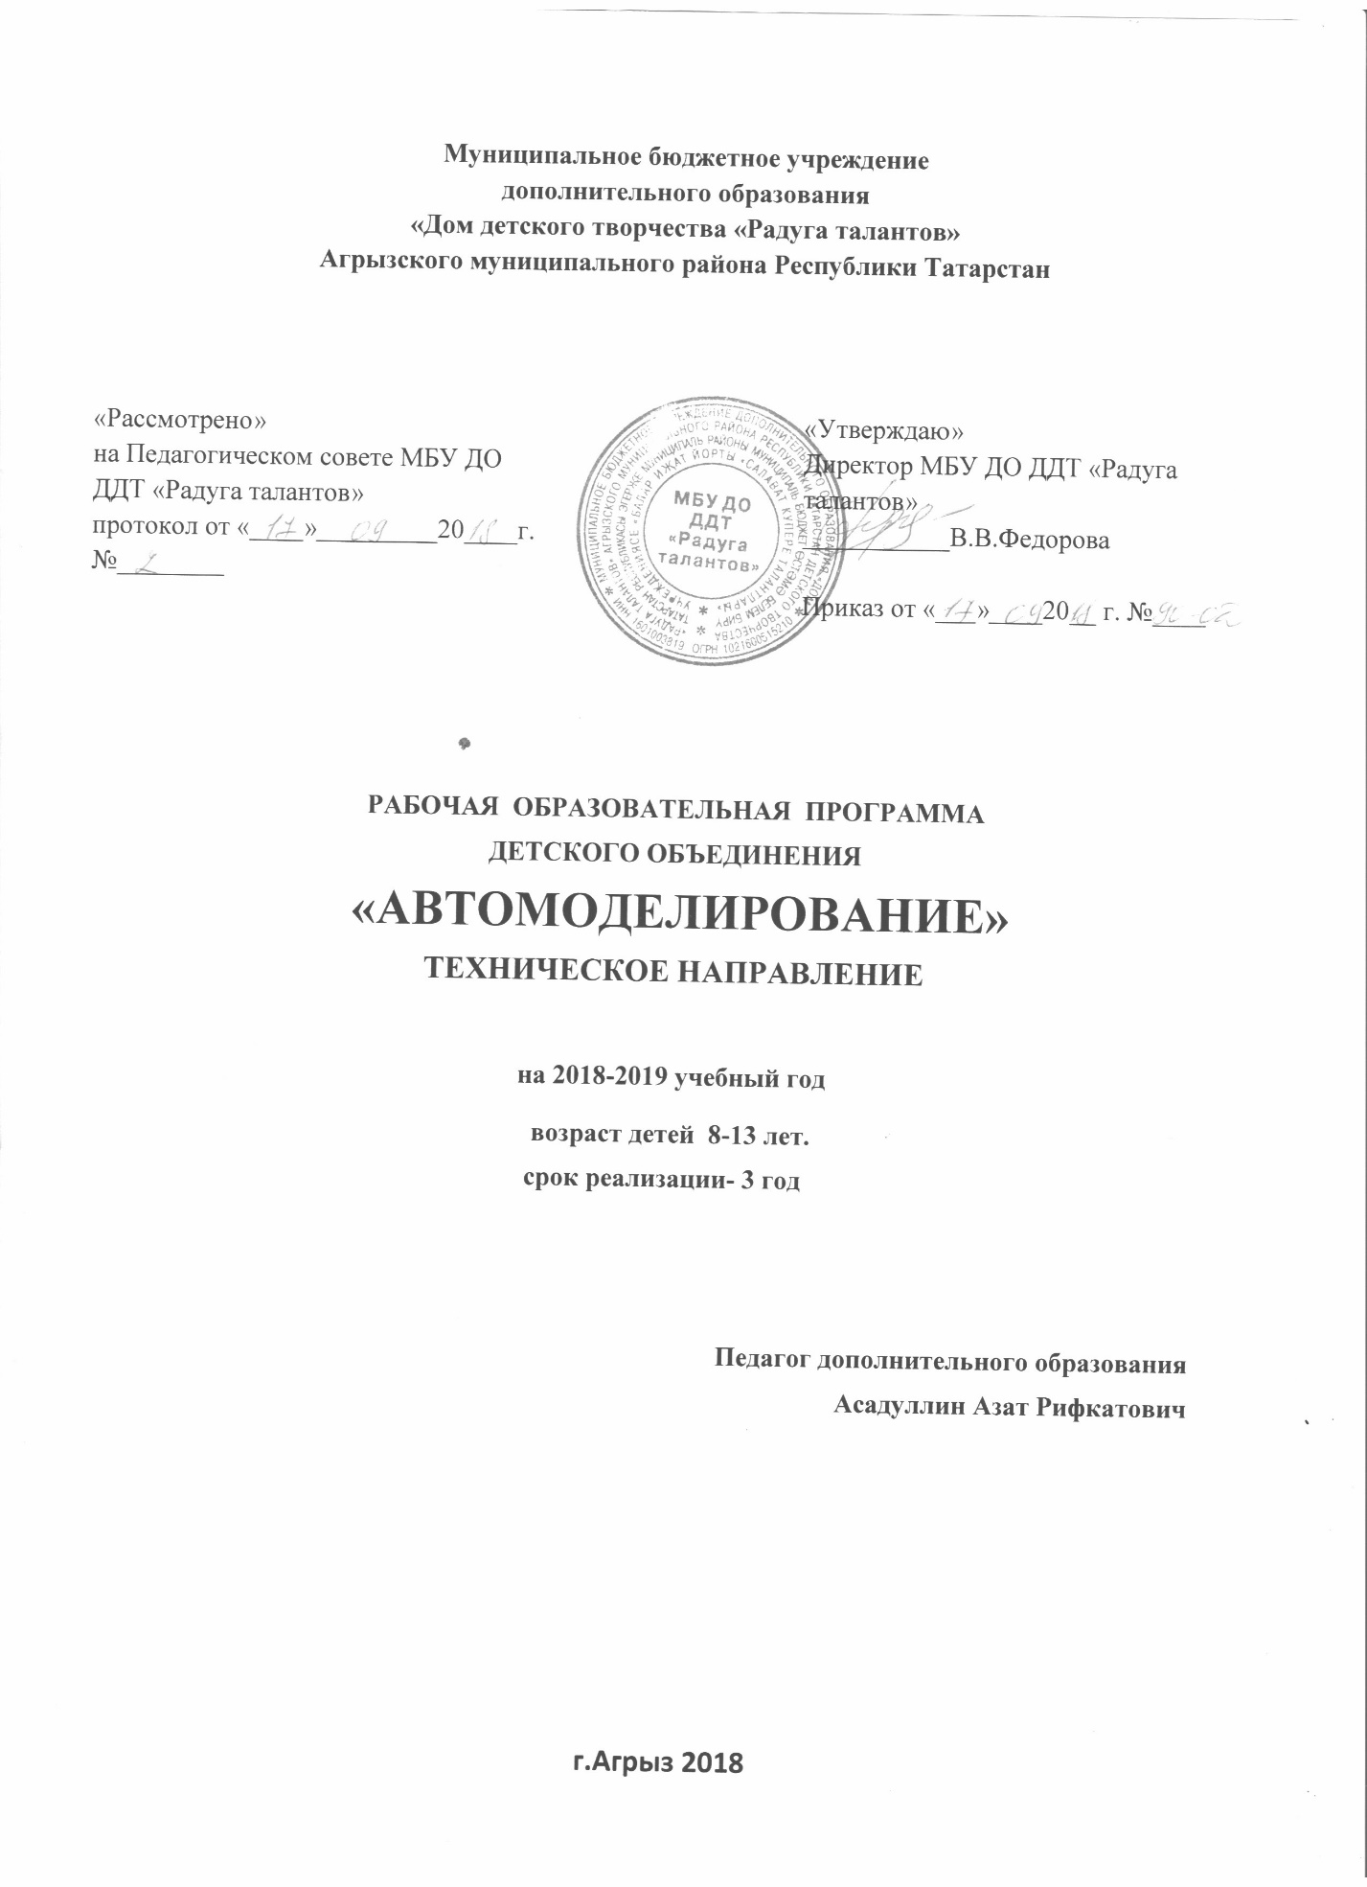

Пояснительная записка

Программа спортивно-технической направленности.
Автомоделирование - познавательный процесс творческой деятельности ребенка и подростка по созданию моделей автомобильной техники, возможность реализовать интерес ребенка к технике и превратить его в устойчивые технические знания, навыки в различных областях при сохранении творческого потенциала личности. Программа рассчитана на детей с 8-летнего возраста и позволяет увлечь ребенка автомоделированием и миром техники в целом.
В последнее время наблюдается уменьшение количества секций, работающих в данном направлении. Между тем интерес детей к технике большой, да и воспитательная роль подобной деятельности не вызывает сомнений.
Сегодня перед детьми и подростками стоят личностные проблемы: непризнание ближайшим окружением, отсутствие понимания, эмоциональной поддержки, внимания со стороны родителей, взрослых, значимого окружения, неуверенность в себе, заниженная или завышенная самооценка, которые становятся источником асоциальных форм поведения.
В настоящее время отсутствуют условия для полноценного проведения досуга, самовыражения и самоутверждения детей и подростков. Количество объединений технической направленности мало, и их материально-техническое обеспечение недостаточно.

Актуальность данной программы состоит в том, что она отвечает потребностям детей в техническом творчестве, ориентирована на решение личностных проблем ребенка, и соответствует социальному заказу общества в подготовке технически грамотных личностей.
В ходе выполнения данной программы формируется более высокий уровень самосознания, осознание своих качеств, достоинств и недостатков в результате совместной деятельности со взрослыми и сверстниками.
Осуществление программы способствует развитию коллективизма, умению работать в команде, ответственности, инициативе, развитию мышления и трудолюбия, умению преодолевать препятствия, выходить из сложных ситуаций. Интерес к техническому творчеству позволяет приобщить детей и подростков к технике, ознакомить с азами конструирования и технологии обработки материалов и, в результате, получить технически грамотную творческую личность.
Занятия в студии мото и автомоделирования развивает технический кругозор, формирует образное техническое мышление.

Цель программы: создание условий для творческого и технического развития детей и подростков, и их самовыражение через овладение основами мастерства в области мото и автомоделирования.

Образовательные задачи:
- овладеть технической терминологией;
- освоить различные технологии путём применения их в изготовлении моделей;
- овладеть основами конструирования и технологии обработки материалов;
- сформировать навыки практической работы по сборке моделей автомобилей,
- в основах столярного дела, электромонтаже и пр.;
- обучить безопасному использованию инструментов и приспособлений;
- овладеть навыками личной безопасности и умения ориентироваться в экстремальной ситуации.

Развивающие задачи:
- развить технический кругозор;
- развить мотивацию личности к техническому творчеству и познанию;
- развить фантазию, изобретательность, умение обобщать;
- развить моторику рук, память, глазомер;
- развить самодисциплину и способность концентрировать внимание;

Воспитательные задачи:
- воспитать аккуратность, ответственность, самостоятельность, настойчивость, инициативность;
- повысить коммуникативную культуру (расширение навыков поведения в коллективе и команде, оптимизация отношений со сверстниками, расширение круга интересов, формирование социальных ценностных ориентаций);
- сформировать умение добиваться успеха и правильно относиться к успехам и неудачам, развить уверенность в себе.

Условия реализации образовательной программы.

Программа рассчитана на обучающихся от 8 до 13 лет.
Срок реализации программы - три года.

Формы и режим занятий.
Занятия проводятся в групповой и индивидуально-групповой форме.
Срок освоения программы:

первый год - 144 часа (4 часа в неделю);

второй год - 144 часа (4 часа в неделю);

третий год - 144 часа (4 часа в неделю);

Ожидаемые результаты освоения программы и способы определения результативности

Предполагается, что по окончании освоения программы, обучающиеся должны иметь познания в области конструирования моделей и приобрести практические навыки в области мото- и автомоделирования.
Обучающиеся смогут овладеть технической терминологией; научиться различным технологиям; основам конструирования; получить навыки практической работы по сборке моделей автомобилей; овладеть навыками личной безопасности;
Обучающиеся смогут развить технический кругозор; фантазию, изобретательность, научиться работать в коллективе, развить уверенность в себе.
Для определения результативности образовательной программы применяются следующие способы: наблюдение, анализ выполненной работы, беседа, опрос, коллективное обсуждение выполненной работы.

Форма подведения итогов реализации программы
Оценка знаний, умения и мастерства обучающихся – выставки технического творчества и соревнования. В конце учебного года планируется проведение соревнования внутри коллектива для обучающихся.

Учебно-тематический план
Первый год обучения

№ | Тема | Количество часов
№ | Тема | Всего | Теория | Практика
1. | Вводное занятие. Инструктаж по охране труда. | 1 | 1 | -
2. | Изготовление простейшей модели легкового автомобиля | 28 | 2 | 26
3. | Изучение конструктора.  Изготовление простейшей модели легкового автомобиля из конструктора | 14 | 2 | 12
4. | Изготовление модели джипа из пластилина. | 24 | 2 | 22
5. | Изготовление моделей военной техники | 30 | 4 | 26
6. | Изготовление фантазийной модели | 20 | 4 | 16
7. | Изучение правил дорожного движения  Изготовление дорожных знаков | 16 | 6 | 10
8. | Изготовление макетного городка | 9 | 1 | 8
9. | Итоговое занятие | 2 | 1 | 1
Итого часов |  | 144 | 24 | 120

Учебно-тематический план
Второй год обучения

№ | Тема | Количество часов
№ | Тема | Всего | Теория | Практика
1. | Вводное занятие. Инструктаж по охране труда. | 1 | 1 | -
2. | Изготовление модели мотоцикла из пластилина | 14 | 4 | 10
3. | Изготовление модели мотоцикла из конструктора | 28 | 4 | 24
4. | Изготовление модели мотоцикла из пенопласта и картона | 24 | 4 | 20
5 | Изготовление исторической модели | 15 | 3 | 12
6. | Изготовление моделей военной техники | 24 | 4 | 20
7. | Изучение правил дорожного движения | 16 | 14 | 2
8. | Основы медицинской подготовки | 10 | 4 | 6
9. | Соревнования радиоуправляемых моделей | 10 | 4 | 6
10. | Итоговое занятие. | 2 | 2 | -
Итого часов |  | 144 | 44 | 100

Учебно-тематический план
Третий год обучения

№ | Тема | Количество часов
№ | Тема | Всего | Теория | Практика
1. | Вводное занятие. Инструктаж по охране труда. | 1 | 1 | -
2. | Изготовление модели грузового автомобиля пластилина | 14 | 4 | 10
3. | Изготовление модели грузового автомобиля из конструктора | 28 | 4 | 24
4. | Изготовление модели грузового автомобиля из пенопласта и картона | 24 | 4 | 20
5 | Изготовление исторической модели | 15 | 3 | 12
6. | Изготовление моделей военной техники | 24 | 4 | 20
7. | Изучение правил дорожного движения | 16 | 14 | 2
8. | Основы медицинской подготовки | 10 | 4 | 6
9. | Соревнования радиоуправляемых моделей | 10 | 4 | 6
10. | Итоговое занятие. | 2 | 2 | -
Итого часов |  | 144 | 44 | 100 | 100

Ожидаемые результаты

- Усвоение определенного объема технических понятий и знаний.
- Знакомство с основами конструирования и технологии обработки материалов.
3. Постройка модели - модель творческого процесса: придумал, сконструировал, разработал технологию изготовления, подобрал материалы, изготовил детали, собрал, отрегулировал, принял участие в выставках или выступил в соревнованиях; поэтому ребенок получает возможность смоделировать творческий путь от идеи до результата.
- Участие в выставках и соревнованиях внутри коллектива.
- Овладение навыками безопасного использования инструментов и приспособлений
- Самореализация обучающихся в области мото- и автомоделирования. формирование умения добиваться успеха, развитие уверенности в себе, повышение коммуникативной культуры

Методическое обеспечение программы
Формы и методы проведения занятий.
На модели разработаны методические указания по изготовлению как деталей, так и сборки всего изделия в целом. Это позволяет уже на первой стадии обучения приучить воспитанников к работе с технической документацией, чтению простейшего графического материала и освободить преподавателю время в процессе занятий для показа и объяснения приемов в работе. Процесс обучения представляет собой практические занятия и теоретические вкрапления служат только для объяснения каких-либо непонятных обучающимся приемов, технологических тонкостей и принципов изготовления моделей автомобилей.
Для первого года работы выбраны модели разных групп по степени усложнения работы над ними – модель легкового автомобиля, модель - копия. Скорость освоения материала у учащихся различна, поэтому со 2-3 занятия каждый учащийся работает самостоятельно над своей моделью.
Учащиеся второго года обучения изготавливают модели мотоциклов, делают на выбор любую модель из разработанных, либо модели собственной конструкции.
Для третьего года обучения выбраны модели более сложные – модель грузового автомобиля, каждый учащийся самостоятельно выбирает, изучает и работает над своей моделью, более кропотливо изготавливая детали автомобиля.
Выставки и соревнования являются неотъемлемой частью учебного процесса. Спортивные и выставочные результаты не являются целью деятельности и должны рассматриваться как побочный ее продукт, поэтому задачи перед коллективом в целом и отдельными учащимися не ставятся. Любые изменения в конструкцию изготавливаемого изделия, предлагаемые учащимися, должны быть воплощены даже в том случае, если это ухудшит какие-либо свойства изделия. Преподаватель обязан приложить силы для обеспечения предлагаемого изменения материалами и комплектующими изделиями. В данной ситуации приоритет должен отдаваться признанию ценности учащегося как личности, его права на проявление своих способностей и ответственности за принимаемое решение, то есть в конечном итоге гуманизации образования.

Материально - техническое обеспечение программы.
Оборудование. В работе используются столы для ручной работы и различное мелкое оборудование.
Инструменты. Учебный процесс оснащен средствами измерения - линейками, инструментами для разметки, обработки материалов и сборки изделий, паяльных, шлифовальных, покрасочных, гравировочных работ, работ по горячей склейке материалов (клеевой пистолет).
Приспособления. Изготовлены и подготовлены к работе шаблоны для изготовления моделей автомобилей, тиски, струбцины и мелкие приспособления для других работ.
Методические указания. Для моделей автомобилей, собираемых в процессе первого и второго года обучения изготовлены комплекты с простейшим графическим материалом и указаниями к работе.
Конструкторы для сборки различных моделей автомобилей, аккумуляторы и зарядное устройство для них. Пособия для медицинской подготовки, изучения правил дорожного движения и техники безопасности и охраны труда.
Охрана труда. Техника безопасности.
В процессе обучения должны проводиться вводный и ежемесячный инструктаж по охране труда и технике безопасности при паяльных работах. Электробезопасность обеспечивается заземлением оборудования. Травмобезопасность обеспечивается указанными организационными мероприятиями.

Формы подведения итогов реализации программы.
Формой подведения итогов реализации программы является выступления, обучающихся в соревнованиях и участия выставках. Участие в выставках и соревнованиях дает возможность оценить приобретенные каждым ребенком знания и навыки. Выступления в соревнованиях и участие в выставках является способом отслеживания результативности программы.

Список литературы для педагога

- Амелина В.Е., Фастова О.Л., Кашлева С.В. Справочник классного руководителя: внеклассная работа в школе по изучению правил дорожного движения. М.: Глобус, 2008. – 304 с.
- Бубнов В.Г., Бубнова Н.В. Атлас добровольного спасателя. Первая медицинская помощь на месте происшествия. (Учебное пособие) М.: АСТ: Астрель, 2004. – 79 с.
- Бубнов В.Г., Бубнова Н.В. Основы медицинских знаний. (Учебно-практическое пособие) М.: АСТ: Астрель, 2005. – 252 с., 64 л.ил.
- Гусев Е.М., Осипов М.С. Пособие для автомоделистов. М.: ДОСААФ, 1980.
- Данченко С.П., Форштат М.Л. Дорожная безопасность. (Учебное пособие по правилам и безопасности дорожного движения для учащихся 7 классов общеобразовательных школ) СПб.: Лики России, 2007. – 96 с., ил.
- Данченко С.П., Форштат М.Л. Дорожная безопасность. (Учебное пособие по правилам и безопасности дорожного движения для учащихся 8 классов общеобразовательных школ) СПб.: Лики России, 2007. – 96 с., ил.
- Данченко С.П., Форштат М.Л. Дорожная безопасность. (Учебное пособие по правилам и безопасности дорожного движения для учащихся 9 классов общеобразовательных школ) СПб.: Лики России, 2007. – 96 с., ил.
- Дмитрук В.П. Правила дорожного движения для школьников. Ростов н/Д: Феникс, 2007. – 157 с., ил.
- Мерзликин В.Е. Микродвигатели серии ЦСТКАМ. М.: Патриот 1991.
- Никулин С.К. Детское техническое творчество и карьера. // Дети, техника, творчество. N 3. 2002.
- Начальное техническое моделирование. Учебная программа. 2005. Сост. Ермак И.А.
- Сосунова Е.М., Форштат М.Л. Учись быть пешеходом. (Учебное пособие по правилам дорожного движения для учащихся начальной школы (1-4 кл.). СПб.: Паритет, 2002. –112 с., ил.
- Форштат М.Л. Учись быть пешеходом. (Учебное пособие по правилам дорожного движения для учащихся начальной школы (5 кл.). СПб.: ИД МиМ. 1998. –112 с., ил.
- Форштат М.Л. Учись быть пешеходом. (Учебное пособие по правилам дорожного движения для учащихся начальной школы (6 кл.). СПб.: ИД МиМ, 1998. –112 с., ил.

Список литературы для учащихся

- Бубнов В.Г., Бубнова Н.В. Атлас добровольного спасателя. Первая медицинская помощь на месте происшествия. (Учебное пособие) М.: АСТ: Астрель, 2004. – 79 с.
- Гусев Е.М., Осипов М.С. Пособие для автомоделистов М.: ДОСААФ. 1980.
- Данченко С.П., Форштат М.Л. Дорожная безопасность. (Учебное пособие по правилам и безопасности дорожного движения для учащихся 7 классов общеобразовательных школ) СПб.: Лики России, 2007. – 96 с., ил.
- Дмитрук В.П. Правила дорожного движения для школьников. Ростов н/Д: Феникс, 2007. – 157 с., ил.
- Кочнев Е. Люди, автомобили, рекорды. М.: Молодая гвардия. 1982.
- Мацкерле Ю. Автомобиль сегодня и завтра. М.: Машиностроение. 1980.
- Сосунова Е.М., Форштат М.Л. Учись быть пешеходом. (Учебное пособие по правилам дорожного движения для учащихся начальной школы (1-4 кл.). СПб.: Паритет, 2002. –112 с., ил.
- Форштат М.Л. Учись быть пешеходом. (Учебное пособие по правилам дорожного движения для учащихся начальной школы (5 кл.). СПб.: ИД МиМ. 1998. –112 с., ил.
- Форштат М.Л. Учись быть пешеходом. (Учебное пособие по правилам дорожного движения для учащихся начальной школы (6 кл.). СПб.: ИД МиМ, 1998. –112 с., ил.

